Чайнворд по теме "Древний Египет"

¹ |  |  |  |  |  | ² |  |  |  |  | ³ |  | ⁴
 | 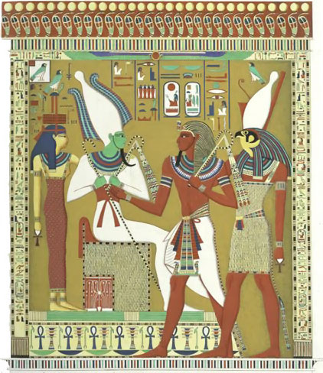
 |  |  |  |  |  |  |  |  |  |  |  |  |  |  | ⁵
¹²
¹¹
 |  |  |  |  |  |  |  |  |  |  |  |  |  |  | ⁶
 |  |  |  |  |  |  |  |  |  |  |  |  |  |  | ⁷
¹⁰ |  |  |  |  | ⁹ |  |  |  |  |  |  | ⁸

1. Материал для письма.
2. Вырезанная из камня фигура льва с головой человека.
3. Злой Бог-суховей.
4. Один из египетских фараонов.
5. Мастер, который вырезает из дерева, высекает из камня различные изображения.
6. Подневольный, бесправный человек.
7. Сплав мели и олова.
8. Ученый, изучающий звездное небо.
9. Столица Египта.
10. Древнейший гроб.
11. Древнеегипетское божество, изображавшееся в виде человека с головой сокола, сын Исиды. Фараоны – служители этого Бога.
12. Царевич, известный благодаря своему изображению, являющемуся составной частью круглой парной скульптуры времен Древнего царства.

